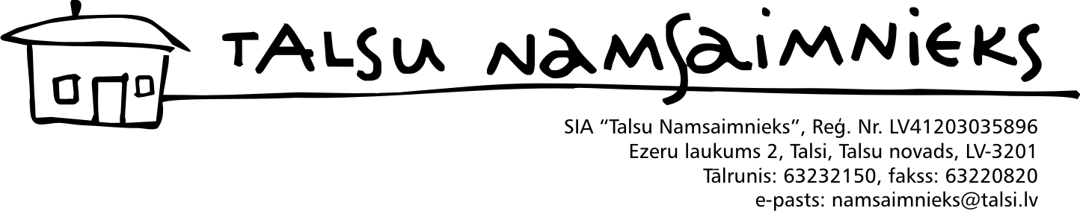
Dzīvojamās ēkas vizuālās apsekošanas
AKTS

Pārvaldnieks: SIA "Talsu namsaimnieks"  Komisijas locekļi: Sigita Mazzariņa, Normunds Artis Bērziņš | Aktu apstiprinu:____________________  Aktu apstiprinu:____________________

2016.gada 7.aprīlī
Dzīvojamās mājas adrese | “Vecvagari 2”, Abavas pagasts, Talsu novads
Pamatinformācija par apsaimniekojamo māju
Mājas ekspluatācijas pieņemšanas gads | Nav informācija
Mājas stāvu skaits | 1
Mājas zemes gabala platība, m² | Nav informācija
Mājas kopējā platība,m² | 50
Dzīvokļu skaits | 1
Objekta attēls
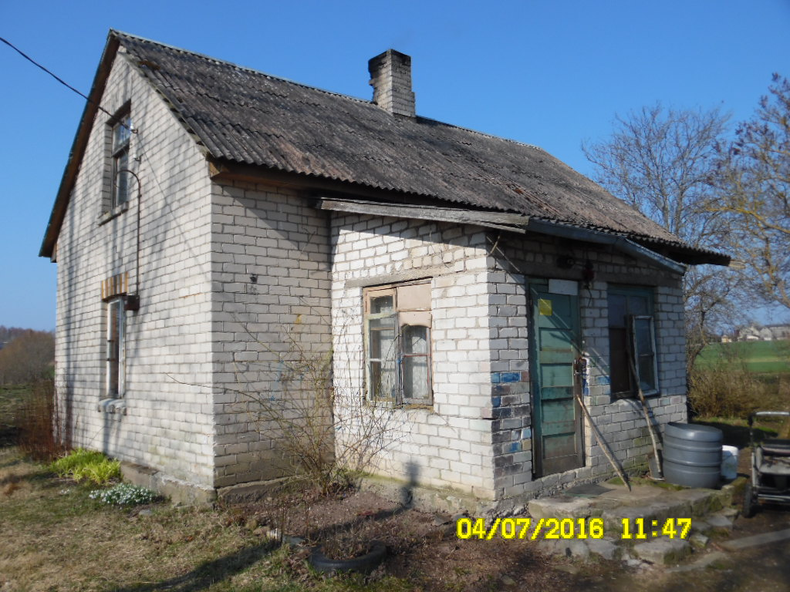

N.p.k. | Apsekojamā objekta daļa, inženiertehniskā aprīkojums | Tehniskais stāvoklis | Apsekošanas rezultāti, veicamie darbi
1 | 2 | 3 | 4
I.Mājai piesaistītais zemesgabals, teritorijas labiekārtojums
1 | Brauktuves, ietves, celiņi | apmierinošs | Iebrauktuve – gadu gaitā iebraukts piebraucamais ceļš, ar lietusūdens izskalotām bedrēm. Celiņi ap māju – mājas iedzīvotāju iestaigātas takas, lietus laikā – dubļainas.
2 | Apzaļumojums | apmierinošs | Ap māju – neregulāri pļauts zāliens. Mājai piekrītošajā teritorijā aug daži koki. Mājai piekrītošā teritorija nekopta.
3 | Mazās arhitektūras formas (lapenes, ūdensbaseini, skulptūras u.c. | apmierinošs | Mājai piekrītošajā teritorijā atrodas palīgēka – malkas šķūnis, vizuāli – celts pašu spēkiem.
4 | Nožogojums un atbalsta sienas
5 | Atkritumu laukumi
6 | Bērnu laukumi, to aprīkojums
7 | Notekūdeņi |  | Lietusūdeņi daļēji novadās zālienā, krājas peļķēs, iesūcas augsnē.
8 | Citi
II.Būves daļas, mājas konstruktīvie elementi
1 | Pamati un pamatnes | apmierinošs | Pamati nosēdušies, vietām bojāti. Nepieciešama pamatu atjaunošana.
2 | Ēkas aizsargapmale | nav | Nepieciešams izbūvēt.
3 | Nesošās sienas | apmierinošs | Ķieģeļu māja, vietām vērojamas nenozīmīga izmēra plaisas, vietām plaisas aizdarītas, visticamāk – pašu īrnieku spēkiem.
4 | Ailu sijas un pārsedzes | apmierinošs | Zem palodzēm vietām mūrējumam izdrupušas cementa šuves. Vizuāli deformācijas nav novērojamas.
5 | Starpsienas |  | Nav informācija, iekštelpās iekļūt vairāku gadu laikā iekļūt nav izdevies.
6 | Iekšsienu apdare |  | Nav informācija, iekštelpās iekļūt vairāku gadu laikā iekļūt nav izdevies.
7 | Ārsienu apdare | apmierinošs
8 | Lodžijas, balkoni | nav
9 | Ieeju lieveņi, jumtiņi | neapmierinošs | Ieejas lievenis gadu gaitā nolietojies, izdrupis, ar bedrēm, saplaisājis, nepieciešama lieveņa atjaunošana.
10 | Starpstāvu pārsegumi |  | Nav informācija, iekštelpās iekļūt vairāku gadu laikā iekļūt nav izdevies.
11 | Pagraba pārsegums | nav
12 | Bēniņu pārsegums |  | Nav informācija, iekštelpās iekļūt vairāku gadu laikā iekļūt nav izdevies.
13 | Jumta nesošā konstrukcija |  | Koka konstrukciju, par stāvokli – nav iespējams iegūt informāciju, jo vairāku gadu laikā nav izdevies iekļūt mājā, līdz ar to arī – uz bēniņiem, lai apsekotu jumta segumu un nesošās konstrukcijas.
14 | Jumta klājs |  | Nav iespējams iegūt informāciju, jo vairāku gadu laikā nav izdevies iekļūt mājā, līdz ar to arī – uz bēniņiem, lai apsekotu jumta segumu un nesošās konstrukcijas.
15 | Jumta segums | apmierinošs | Vecs, azbesta šīfera jumts.
16 | Lietus ūdens novadsistēma | neapmierinošs | Ēka nav lietusūdens novadsistēma, nepieciešams veikt lietusūdens noteksistēmas montāžu.
17 | Kāpnes un pandusi |  | Nav informācija, iekštelpās iekļūt vairāku gadu laikā iekļūt nav izdevies.
18 | Grīdas |  | Nav informācija, iekštelpās iekļūt vairāku gadu laikā iekļūt nav izdevies.
19 | Ailu aizpildījums | apmierinošs/  neapmierinošs | Mājai veikta 2 logu maiņa no koka konstrukciju uz PVC, pārējie logi – sliktā stāvoklī, koka konstrukciju. Ārdurvis – vecas, koka konstrukcijas. Ieteicama logu un ārdurvju maiņa, lai uzlabotu mājas vizuālo un tehnisko stāvokli, kā arī – energoefektivitāti.
20 | Ventilācijas šahtas un kanāli |  | Nav informācija, iekštelpās iekļūt vairāku gadu laikā iekļūt nav izdevies.
21 | Citi
III. Iekšējie inženiertīkli un iekārtas
1 | Ūdensvads | apmierinošs | Ūdens ņemšanas vieta – aka sētā. Akai nav vinda. Aka sliktā tehniskā stāvoklī, tai nav vāka, aka pārklāta ar dēļiem. Nepieciešams izgatavot un uzstādīt akas vāku. Visticamāk – nepieciešams veikt arī akas tīrīšanu.
2 | Koplietošanas elektroinstalācija | nav
3 | Apkures sistēma |  | Dzīvoklī – visticamāk - malkas apkures krāsnis un plītis. Precīzāku informāciju par to tehnisko stāvokli iegūt nav izdevies, jo mājā iekļūt vairāku gadu laikā iekļūt nav izdevies
4 | Kanalizācija |  | Nav informācija ne par kanalizācijas sistēmu, ne asenizācijas bedri.
5 | Dūmvadi | neapmierinošs | Vienīgais mājas dūmvads – kritiskā stāvoklī, 2015.gada rudenī uz adresi nosūtīta VUGD pārbaude, inspektoriem piekļūt dūmvadam un mājas apkures ierīcēm nav izdevies. Mājas lietā – skursteņslauķa akts par dūmvada kritisko stāvokli.

Turpinājumā – apsekošanas fotofiksācija.

